BAPHAHT 1
Часть 1
Ответами к заданиям 1—23 являются цифра, слово, число или последовательность цифр или чисел. Запишите ответ в поле ответа в тексте работы, а затем перенесите в БЛАНК OTBETOB № 1 справа от номера соответствующего задания, начиная с первой клеточки. Цифры в последова- тельности записывайте бе? пробелов запятых и воvгих zto- п.олнительных символов. Каждый символ пишите в отдельной клеточке в соответствии с приведёнными в бланке образцами. Единицы измерения физических величин писать не нужно.

1. На pиcyiiite гіредсzавпен график оависииосzи ripo- еиции eg cuopoczu авzомобипи oz вpeueuи f.
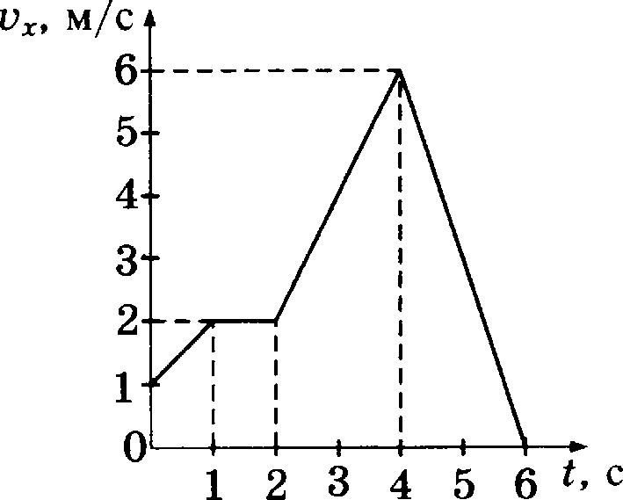
Каким графиіtом iipeдczaimeiia верно ripoeupuu yc- uopeниu авzомобипо в инzервте oz uoueiiza вре- мени 4 с до uoueнza времени 6 с?

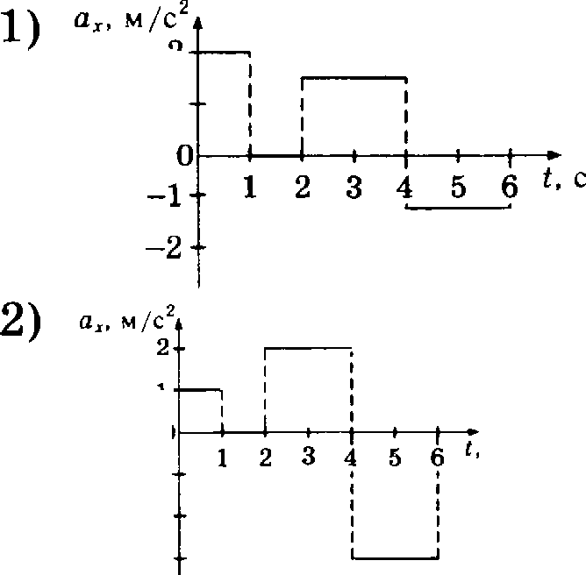

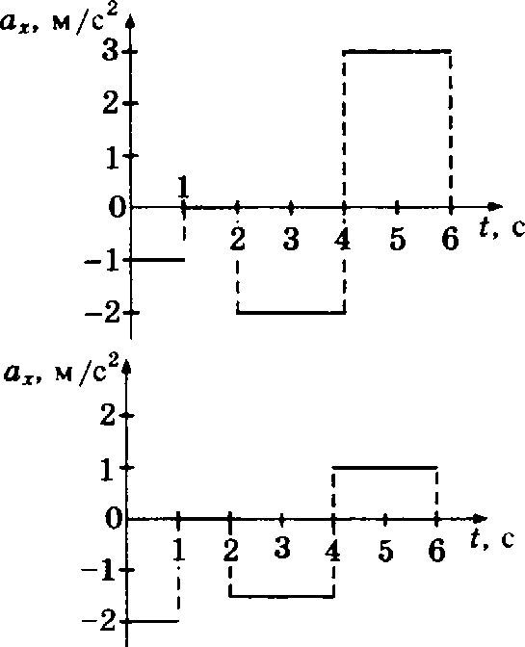
3)

4)

Omaem:
Ha p cy xe noxaaaiia TpaexTop n pa me n resa, 6pouie noro non iiexozopiuM yrnou x roprmOHTìli b- uonnoaepx ocr 3eun . B zorxe A suoi rpaexzop
aripaBne iie Bexropa cxopocz O6ooiiaueuo crpen- xoìi 1; Tpaexropiin ,Ii,Biimeiiiiu resa ii sce Bexzopsi nemaz a rinocxoczii, rieprieiipiixynupHOii noBepxiio- eru 3eMnii. ConpoziiBneiiiie Boopyxa ripeiie6pemiiMO Mao. Kaxoe iiaripaaneH e Meez Bexzop ycxopeH n resa B c czeMe orcuéra 3eMnn? B oraere yxamiire HoMep coozaercrByio eii czpenxii.
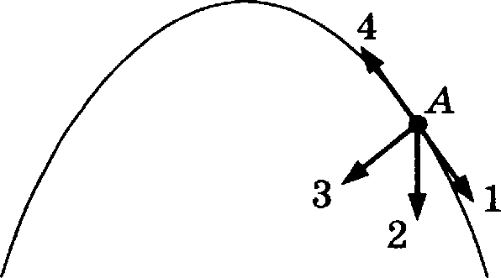
Omaem:
Uenoiieu Saccon 50 xr npsiraer un HeriopBrimiioii JIOQK14 MaCcoii 100 xr na 6eper c ropriaOHTl£n nion cxopocvi•io 3 u/c orHociizeni›iio no,gxii. C xaxoii cxo- pocrsio ,O,Biimezcn nopxa oriioc zensao 3eunii riocne ripsimxa uenoBexa, ecnii conpozii Bneiiiie Bo,gsl QBH- mentito no,gxii ripeae6pemriMO MII-HO?
Omaem: u/c

- Чему равен вес uenoвeua в воде с у ëzow дейсzаии cиль Архимера? Обхём uenoвeua U = 50 дм' , iinoz- нocza жена uenoвeua 1036 ur/м'.
Ответ: Н
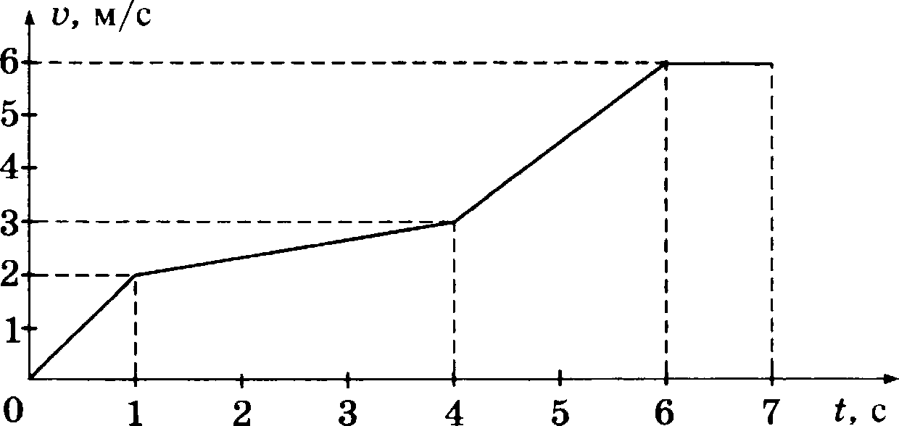
В оисііерименzе oon ен график аависіімосzи мо- дуль cuopoczu ііримопинейно двитущегоси жена oz времени. Auaиaиpyu график, втбериzе иа ііриае- рённтх iiиme уzвертрений zpii іірааипанпіх и yuamuze их номера.
  - Cuopoczn zena нa 6 ceuyн,q иаиеііипаса oz 0 3/c до 6 3/c.
  - Teno двигапосп равноусиоренно в zeueниe первых 6 ceuyн,g и не ,gвiirmocn а iiнzepame oz 6 до 7 сеиун,ц.
  - Teno ,gaиranocn равноааме,дпеііно в zeueниe ііервых 6 ceuyн,g и не ,gвиrmocn в инzервwе oz 6 ,go 7 ceuyн,g.
  - В инzepawe временіі 4—6 ceuyiiд cuopoczь увепииивапасп прямо іірооорционаппііо времени рвитениs, zeno ,gвиrmocn с noczosuнwм ycuopeRiieм.
  - Ycuopeuue zena на nяzoii сеиунде двитеііііе
равно 1,5 м/с'.

Omaem:

Гири массой 2 or гіодвеиіеоа на zoнuou шнуре дли- ной 5 м. Ecли её ozunoнuza oz rionomeниu равнове- сие, а aazeu оzгіустита, она coвepuiaez саободнте иопебании, кaк uazeмaziiuecuuй uauzнuu. Что ripo- иaoiiaëz с гіериодои иопебаний гири, uaucuumaнoiï гіоzенцитаной энергией гири и uaczozoii её uone- баний, ecли нaumnнoe оzипонение гири 6ypez иа- меііеііо с 10 см на 20 см?
Для uamдoй вепииины опредепиzе coozвezczвyio- щий xapauzep иаменении:
  - yвenиuиzcu 2) yueнauiuzcu 3) не иамениzси
Запииіиzе в zабпицу вьбраіінье цифр i для зак- рой фиаииесиой вепииинпі. Цифpьі в ozвeze мoryz повторяться.
Нериор | Чaczoza | Maucuuannнas nozeнtlиanьнas онергиs гири
Маzеришапнаи zouua движется со cuopocznio й равномерно, прииопинейно ii сонаправпенно с ocaio иоординаz 0Х. Yczaiioвiize coozвezczвиe между фи- аииесиими вепииинаии и формупаии, по uozopым их можно paccuuzaza.
К uampoй гіоаиции гіервого сzопбца гіорбериzе co- оzвеzсzвующуіо гіоаііциіо вzoporo и аагіиіііиzе в zабпицу аыбраннте цііфраі not сооzаеzсzвующими буивами.
ФИ8ИЧЕСКИЕВЕЛИЧИНЫ ФОРМУЛА

А) координататочки 1) s=u1

Б) модуль пути, пройденного
нa вpeus I со cuopocznio 0
  - S U +

вt 2

2

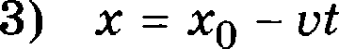

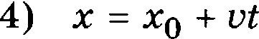

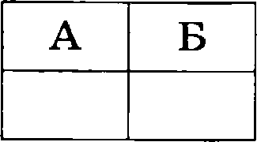
Omaem.

- На rpaфiiue npe,gczaвneнo, кaк иаиенепасп с zeue- ниеи времени температура О, 1 itr ao,qi , пахо,gив- uieiice а наиаппні й uoмenz в itpuezannuueeitou co- сzоsнии при zeunepamype —100 °С, npii noczouннoii иощноеzи теппопередаии IOO Bz.

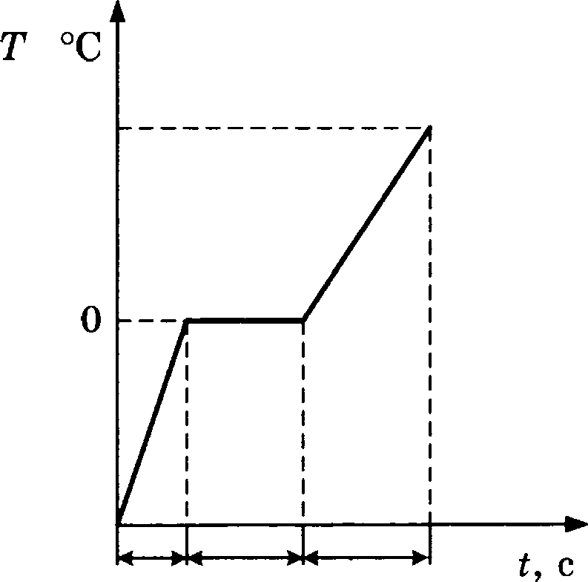
+100

—100
210 333 418

По rpaфiiuy на piicyнue onpe,genuze, в zeueнiie ua- uoro вреиеніі внуzренііея онергіш во,gы гіовыиіа— nacn.
Ответ:

- Нреwаный газ в нeuozopou гіроцессе, гіоиазанном на графиие, соверіііип pa6ozy 300 Дж. Kauoe uonи- ueczвo zеппоть былo гіерерано газу?

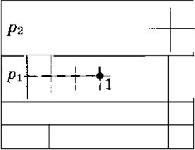
2

Ответ:

- В oaкpьzou iioue еііии ііри zемііературе воздуха 40 °С понренсации ііаров водпі па czeнne czanaнa с водоіі iiauuнaezcu ііри охпатрении водпі в czanaнe до 16 °С.
Чему будет раваа zouna рось в ozou ііомещении, ecли весь воодух iioueщeнiiu охпадиzп до 20 °С?
Ответ: °С
Рааноимённье onenzpиuecnиe aapuдm ііриzигива- iozcr ppyr п другу вспедсzвие zoro, этo
  - один опепzрииеспий aapuд сііособен мгновенно деіісzвоваzп на иіобой другоіі onenzpиuecuий aapuд на любом pacczouниii
  - вокруг namдoro onenzpuuecnoro аарцда cyщeczвyez onenzpuuecnoe rione, сгіособное дейсzвоваzп на onenzpiiuecnue rionu qpyrиx aapupoв
  - вокруг п дого onenzpuuecnoro аарцда с eczвyez onenzpuuecnoe nore, сііособное дейсzвоваzп на ppyriie onenzpiiuecnue aapi ь
  - cyщeczвyez граеііzационное вааимодейсzвие Kanoe из прііверёнііьlх выіііе уzаертрений верно?
Ответ:

В фiiaиuecnou оисііерименzе в zeueниe нecnonnuiix секунд бьлo аафипсііровано движение жена па ro- риаонzwпном и іірииопіінейном у aczue iiyzii иа coczouiiuu iionou. По данные опсперимеііzа бьли ііосzроены графііпи (А и Б) аавіісимосzи oz вpeue- ни двух фипических величие.
Kauiiu физииеспііи aeniiuuiiau, гіереиііспенным а ііравом сzопбце, coozвezczвyюz графиии А и Б?
К uamдoй ііоаііции певого сzопбца ііорбериzе cooz- аеzсzвующую ііоаицию ііравого и aaiiiiшiize а паб- лицу вьбраііііье цифрьі ііод coozвezczвyioщиuii бупааии.

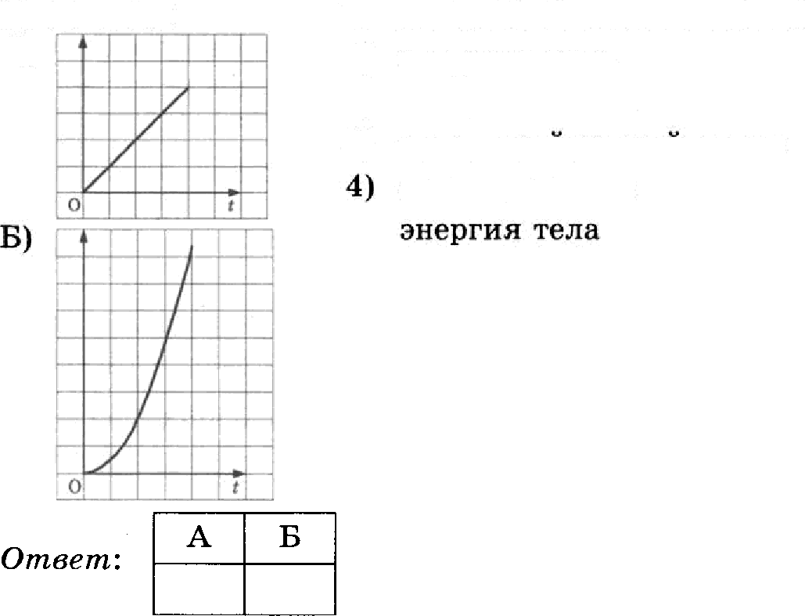
РРАФИКИ
А)

ФИЗИЧЕСКИЕ ВЕЈІИЧИНЫ
- скорость тела
- ускорение тела

путь, проиденпыи телом
потендиальная

Положительно заряженная частица А движется перпендикулярво плоскости рисунка в направле- нии к наблюдателю. Точка Б находится в плоско- сти рисунка. Как направлен в точке Б (ввеpx, анііа, вправо, алеао, к набпюдатепю, oin нвбпю-
#ателя) вектор индукции магнитного поля, созда- ваемого движущейея частицей А? Ответ запишите словом (словами).

А

Oniaem:
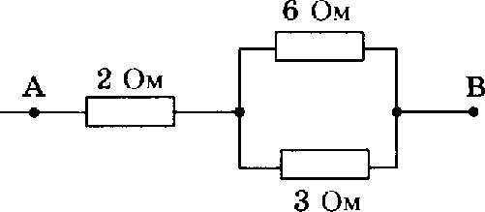
14. Чему равно напряжение на участке цепи AB (см. рисунок), если сила тока через резистор co- противлением 2 Ом равна 2 А?
Ответ:

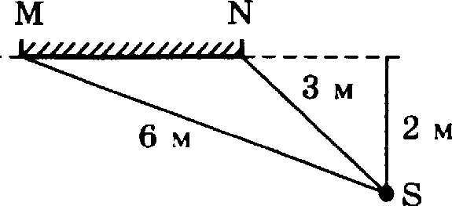
Расгіопотение onocuoro aepuana MN и иczouниua cвeza S ripeдczaaneiio на pucyuue. Kwoвo рассzооние oz иczouниua S до его иаобр ении в aepume MN?
Ответ: м
- На графииах гіредсzавпень peaynnzazm oucriepи- мeнzmnaoro исспедовании аависииосzи силы zoua oz наііротенио на ионцах ними aneuzpuuecuoii памііы и соііроzивпенио ними nauiim oz cиль zoua.
І. мА 11. Он
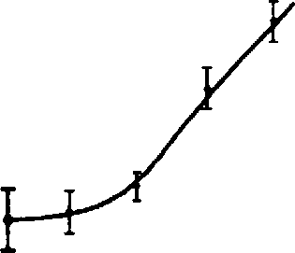
50 25
40 20

' 0, 2 0,4 0,6 0,8 1,0 1,2 1,4 , b 0 10 20 30 40 50 ’ мА

Ан иаируо панніие, ozвeznze на вогірос: этo ripo- иaouino с памгіой в данном эuciiepиueнze? Вьбери- ze иа ііриведённых ниже ува yzaepmpeниo, cooz- веzсzвующие peaynnzazaм аисііерименz пного иссперованио.
  - Hиza лампы нагревwаса iipozeuaioщuu zouou, гіовьиіение zeuiiepazypь вez мa ними ііривепо u уменпіііениіо его удепаного oneuzpuuecuoro соііроzивпении и воарасzаниіо соііроzивпенио Л ними nauiь — график Л(І).
  - Ними nauii і нагревтаса ііроzеиаіощим zouoм, ііовыііение zeuiiepazyp і uezmna ними ііривепо u увепииению его уреппного oneuzpuuecuoro соііроzивпении и воарасzаііиіо соііроzивпении Л ними лампы — график Л(І).

  - Нелияейііосzа аааисииосzей 1(U) и Я(І) o6+ucнuezcu cnиuiuoм боппиіои riorpeuiooczaio иаиереііиії.
  - Нопуиеннье peayni›zazm ііроzивореиат aauoiiy

Ома дnu yчaczua реііи.
  - С aoapaczaoueu согіроzиапении ііиzи памгіы yueнnui cu com uepea ними nauriь aaaиcиuoczi› 1(U).
Ответ:
- К иczouниity iioczouннoro zoua былa rioaunюueua oqнa aneuzpuuecuau nauila, aneuzpuuecuoe coiipo- zивпение uozopoй равно внуzреііііему согіроzивпе-
НИЮ ИСТОЧНИ К 11 TOKП. ЭТO ПЈЗОИ ПОЙ ДеТ С СИЛОЙ TOKП
в цегіи, напритением па выходе иczouниua zoua и мощносzпіо zoua на вііеиінеіі регіи гіри гіодкпюие- нии гіоспедоваzеппно с azoй naunoй второй zauoii нe nauriь?
Для uamдoй вепииины оііредепиzе coozaezczayю- ий xapauzep иаиенении:
  - увепииение
  - уиенпиіение
  - неиаиеііносzп
8агіииіите в zабпицу аыбраннье цифрь дnu uaж- мoй фиаииесиоіі аепииины. Цифры мoryz rioвzo-

Сила zoua | Haripumeiiue | Мощносzп
- На графииах А и Б riouaaauы аависииосzи одііих фи- aиuecuиx вепииин oz ,gpyrиx фиаігиесиих ветгиин. Усzановиzе coozвezczвиe uemдy графииаии А и Б ii переииспенныии ниже ви,gаии аависииосzи. Запииіиzе в zабпицу выбраннwе цифры no,q cooz- веzсzвуіощиии буиваии.

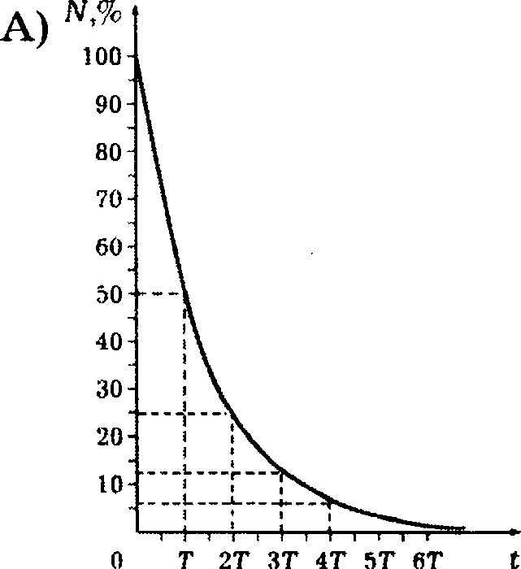
ГРАФИКИ

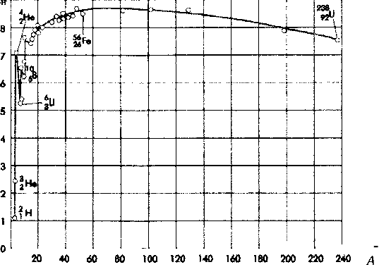
виды зависимости
- аависииосzп числа рариоаіtzивных uдep oz ареиени
- аависииосzп нaripumeниu oz оzносиzеппного удпинении
- аависииость удепаной oнeprim cauaii нyunoiioa а azouныx uдpax oz uaccoвoro uiicna uдpa
- аависііиосzь ііндукциіі uarнiizнoro rionu а aeщeczae oz индуіtціііі намагничііааіощего rionu
А

Omaem:

21.

Чему равно чисто гіроzонов и нейzроноа в иoozorie
вo,qopo,qa zриzии?
Число протонов | Число нейтронов

Ответ:

В бланк ответов Ы- 1 перенесите только числа, без пробепов и других дополнитепьньtх симвояов.
ІІри освещении мezannuuecuoii nnaczиaai моііохро- маzииесиим caezoм с uaczozoii v ороисходиz фozo- aneuzpuuecuuй аффект. Mmciiu inaan uинezиue- coя энергии освоботраемых oueitzpoнoв равна 2 aB. Чeпіy равно анаиение uaucим іинои uинezиue- cuoй энергии фozoaneitzpoiioa гіри осаещении ozoй гіпасzинаі монохромаzииесиим caezow с uaczozou 2v?
Ответ: aB
flpu oчeнь wедпенном движении riopuiнu а ципиіі- npe ampwzoro воадуиіного насоса обпём аоадуха yмeiiumuncu. Kait иaмeнилzcь гіри ozoт равпеііие, zeuiiepazypa и aнyzpeннuu энергии aoapyxa?
Для uampoй вепииины oripeдeuиze coozaezczaym-

щий характерианенения:
- уаепичиааеzси
- yмeнnuiaezcu
- не иoмeнuezcu

Загіииіиzе в zабиицу вwбраннье цифры дnu uam- дои фиаииесиой вепииины. Цифpь в ozвeze uoryz noвzopuzncu.

Давление | Tewnepazyp | Внутреннее  энергия
На pиcyiiue предсzаапен ceuyндouep, cnpaaa oz не- го рано увепqиенное иаобратение uaczu uiuaлы и сzрепки. Czpenua сеиуіідомера дenaez riouнmй обо- poz аа 1 минуту.

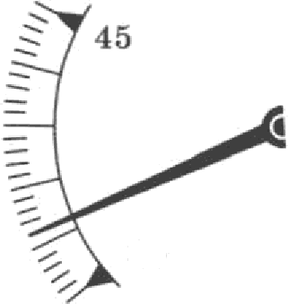
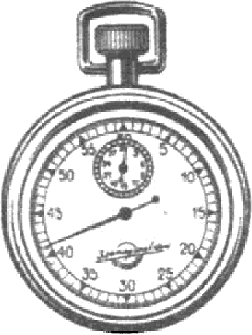
40

Напишите показания секундомера, учитывая, что погрешность измерения равна цене деления секун- домера.
Omвem: ( * ) с
В бланк ответов Ы.1 перенеси те только числа, без пробелов и бругих допол ни тельных символов.
В эксперименте была поставлена задача опреде- лить ускорение бруска при скольжении вниз по наклоняой плоскости длиной l (1).
Сначала была получена формула для расчёта уско- рения:
Затем был исполнен подробный рисунок с разме- рами наклонной плоскости п (2), с (3) и положени- ем векторов сил и их проекций.

N

ШQ COS О (ј

8uaueниe иоаффициеііzа zpeiiиn g (4) дерева по де- реву oucriepимeнzazop вaех иа cripaвouнmx ранньх.
иамерен i динамомеzром.
Какими иа гіомеиенііьtх цифраии вепииин pocza- zouнo восгіопоаоваzасп, чzoбь oripepenиza ycuope- ііие 6pycua?
Ответ:
Часть 2
Ответом к заданиям 24—26 является число. Запишите это число в поле ответа в тексте работы, а затем перенесите в БЛАНК OTBETOB № 1 справа от номера соответствующего задания, начиная с первой клеточки. Каждый символ пишите в отдельной клеточке в соответствии с приведёнными в бланке образцами. Единицы измерения физических величин писать не нужно.

Іlдеwоньй raa coaepuiиn pa6ozy 300 Да, и ііри ozoм внyzpeiiiiuu оііергио raaa увепииипасо на 300 Да. Kauoe uonuueczвo zerinozь iionyuиn raa в ozoм процессе?
Ответ: Q,ж
- Teno массоіі 2 or гіод деіісzвием com Ј гіеремещаеz- cc вверх на н онііоїі wocuoczu на pacczouiiue I = 5 м, рассzооние zena oz гіоверхносzи iЗeои гіри
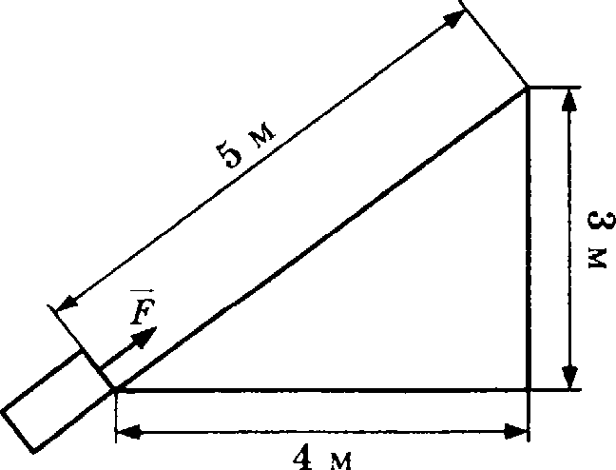
azoм упепіпіиваегсо па h= 3 м. Сила Є pmнa 30 Н. Kwyu› pa6ozy при о'гом гіереме еііии совер- іііипа сила Є ? Уcuopeiiиe свободііого падение прими-
те раапым 10 м/с2, uoaф- фиіщепz вниз g = 0, 5.
Ответ:

2O

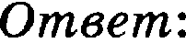
Нри пocneдoaazennнou aunioueuiiii аиzивного co- гіроzіівпении, uazyuiuu ii uoнpeнcazopa а цегіп rie- реиенного zoua aunnuzyaa иопебаний нaripumeниu на auzивнou сопроzиапенііи ouaa iacn 3 В, на uoн- денсаzоре 8 В, па uazyiuue 12 В. Cuuzau ионденса- zop и uazyiuuy ире пніаии, onpeдeniize aunnиzyдy иопебаний полного напротенип на ионцах nocne- доааzеппной цегіи.
Не забудьте перенести все ответы в бланк ответов N°- 1 в соответствии с инструкцией по выполнению работы.
Для записи ответов на задания (27—31) используйте БЛАНК OTBETOB № 2. Запишите сначала номер задания (27, 28 и т.д.), а затем решение соответствующей задачи. Ответы записывайте чётко и разборчиво.

- В aucnepuueнze yczauoaneнo, этo гіри zeuriepazype aoopyxa в uouнaze 23 °С на czeRue czmaua с холод- ной водой наиинаетси ионденсацип napoa аоді ио aoapyxa, ecли сниоить meunepazypy czmaнa до 12 °С. Но peзynьzazau этих aucnepиueнzoв огіреде- тише оzносиzелыіуіо вnamiioczь aoopyxa. Для peiue- ния а ;auи аоспоппоуйтесп zабпицей. Houcниze, пo- чeмy ионденсации паров воді а aoapyxe uomez нauинazncu при раапииных онаиениих zeunepazypь.
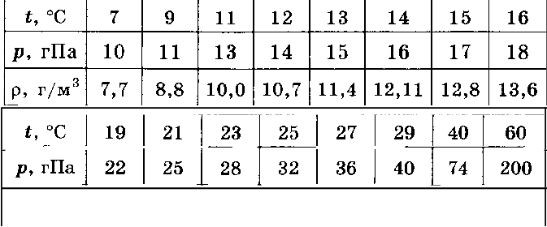
Даапевііе u nnozaoczn аасыщеааого воріівого napa npu paanii•iiioii zennepazype

t,°C | 7 | 9 | 11 | 12 | 13 | 14 | 15 | 16
R . r Ha | 10 | 11 | 13 | 14 | 15 | 16 | 17 | 18
р, г/м' | 7,7 | 8,8 | 10,0 | 10,7 | 11,4 | 12,11 | 12,8 | 13,6
t,°C | 19 | 21 | 23 | 25 | 27 | 29 | 40 | 60
R. •Па $22 |  | 25 | 28 | 32 | 36 | 4740200
р, г/м' 16,3 |  | 18,4 | 20,6 | 23,0 | 25,8 | 28,7 51,2 130,5

Полное правильное решение каждой из задач 28—31 должно содержать законы и формулы, применение которых необходимо и достаточно для решения задачи, а также ма- тематические преобразования, расчёты с численным ответом и при необходимости рисунок, поясняющий решение

31.
В аттртционе uenoвeu массои 70 or движется на zeneжue по репьсам и coвepiuaez + мёрzвуіо rieznio•› в верzииwьной rinocuoczu. С umoй cuopoczыo дви- жется zenemua в верхней zouue ируговой zpaeuzo- рии радиусом 5 м, ecли в ozoй zouue сила давпеііііи uenoвeua на сиденье zenemuu равна 700 Н? Ycuope- ние свободного гіалении гіриноть равным 10 м/с 2.
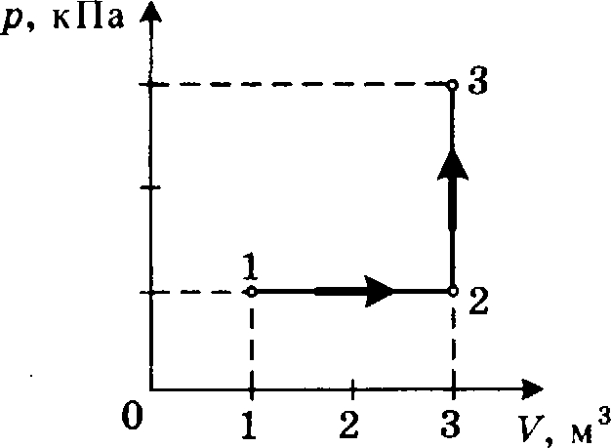
На диаграмме гіредсzавпены иамеііения равпении и o6xëua идетьного орноаzомного raaa. Kauoe uonи- ueczвo zerinoziu бiuлo riony ено ru и ozpaiio гааом гіри riepexope из coczooiiuu 1 в coczouниe 3?

20

10

При uopozuoм аамыиании выводов аккумупиzора сила zoua в цегіи равііа 12 А. Нри riogunioueiiiiu u выводам auuyмynuzopa aneuzpuuecuoй памгіы aneuzpuuecuuм согіроzивпением 5 Ом сила zoua в цеііи равна 2 А. Но peaynьzazaм этих эисгіеримеіі- zoв огіредепите ЭДС auuyvyлятopa.
У самой гіоверхііосzи водь в peue nezuz uoмap, czau рьб нaxopиzcu па рассzоонии 2 м oz гіоверх- iioczи воды. Kauoвo vaucuvmыioe рассzооние до uoмapa, па uozopoм он ещё виден рьбам на azoй гпубиііе? Оzносиzепаный riouaaazenь ripenoмzeiiiio cвeza на границе воздух—вода равен 1,33.

